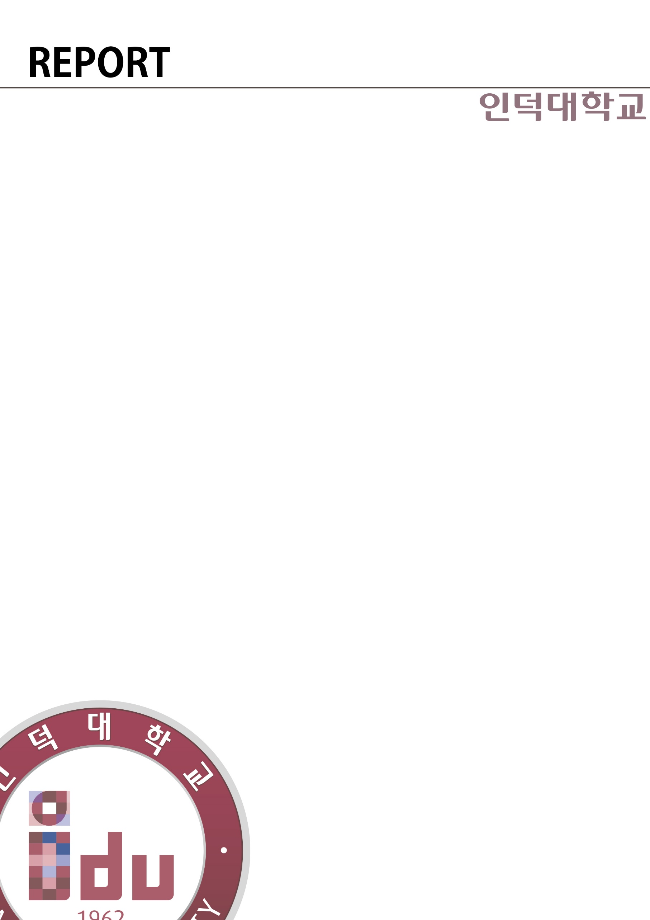

학과: 컴퓨터소프트웨어학과

학번: 202012025

이름: 신명재

제출일: 2023년12월 1일

**네트워크보안**

1. 수정 내용 설명

1.1. 전체적인 디자인 변경

- 아이콘: 프로그램 아이콘을 주황색 말풍선 이미지로 변경하였습니다.

- 텍스트 폰트: verdana로 통일하고, 각자 오브젝트의 크기에 맞게 글자 크기도 수정하였습니다.

- 버튼 변경: 배경 색상을 변경하였습니다.

1.2. 서버 접속/해제 시 알림창 출력

1.3. 이모지 기능 추가

- 이제 이모티콘을 입력할 수 있습니다.(뒤에 사용설명에 자세히 설명)

1.4. 서버 접속 전 텍스트 전송 창을 비활성화하고, 대화 출력 창은 아예 입력할 수 없게 변경

1.5. 텍스트 인코딩: 이모티콘 전송 및 출력 시 정상 작동을 위해 UTF8로 인코딩하였습니다.

2. 동작 화면 및 사용설명서

2.1. 프로그램 시작

시작 시 보여지는 화면입니다. ip 주소와 포트 번호를 입력하여 접속할 수 있습니다. emoji 버튼을 눌러 emoji를 넣을 수 있는 창을 출력할 수 있습니다. 하지만 접속 전에는 모든 텍스트가 입력되지 않습니다.

2.2. 접속 성공 시

해당 알림창이 팝업되고 확인을 누르면 접속됩니다.

접속 후 나의 id가 출력됩니다. 이제 텍스트 전송창(txtSend) 텍스트와 이모티콘 입력이 가능합니다.

2.3. 이모티콘

Emoji 버튼을 눌러 Smilies 탭이 선택되어 있는 EmojiMain form을 띄울 수 있습니다.

탭을 전환하면 해당 탭의 이모티콘 버튼으로 변경됩니다.

Animals 탭 클릭:

Objects 탭:

해당 이모티콘 버튼을 누르면 입력 텍스트 창에 바로 출력됩니다. 해당 form을 닫기 전까지 탭에 상관없이 버튼을 누를 때마다 해당 이모티콘이 추가됩니다.

emoji 창을 닫고send를 누르면 입력창의 텍스트가 서버로 전송되어 중단의 텍스트 박스에 출력됩니다.

2.4. 접속 종료

Disconnect 버튼을 누르면 접속이 해제되고 알림 창이 팝업됩니다. 텍스트와 이모티콘을 입력할 수 없습니다.

3. 수정 코드

3.1. CFormMain.cs

using System;

using System.Collections.Generic;

using System.ComponentModel;

using System.Data;

using System.Drawing;

using System.Linq;

using System.Net;

using System.Net.Sockets;

using System.Text;

using System.Threading.Tasks;

using System.Windows.Forms;

namespace ChatClient

{

public partial class CFormMain : Form

{

public TcpClient mTcpClient = null;

public NetworkStream mStream = null;

public static EmojiMain emojiForm = new EmojiMain();//이모티콘을 선택하여 입력할 수 있는 form

public CFormMain()

{

InitializeComponent();

}

private void btConnect_Click(object sender, EventArgs e)

{

if (mTcpClient == null)

{

mTcpClient = new TcpClient(AddressFamily.InterNetwork);

IPAddress iPAddress = IPAddress.Parse(txtIpAddress.Text);

int port = Convert.ToInt32(txtPort.Text);

MessageBox.Show("환영합니다.");//접속 성공 후 알림 창 팝업

IPEndPoint iPEndPoint = new IPEndPoint(iPAddress, port);

mTcpClient.Connect(iPEndPoint);

btConnect.Text = "Disconnect";

timerReceive.Enabled = true;

mStream = mTcpClient.GetStream();

} else

{

mStream.Close();

mStream.Dispose();

mStream = null;

mTcpClient.Close();

mTcpClient.Dispose();

mTcpClient = null;

MessageBox.Show("접속 해제되었습니다.");//접속 해제 후 알림 창 팝업

btConnect.Text = "Connect";

timerReceive.Enabled = false;

}

}

private void checkEmoji()

{

if (emojiForm.buttonText != null)//emojiForm 내의 buttonText 값이 바뀌었을 때

{

txtSend.Text += emojiForm.buttonText;//txtSend에 내용 추가

emojiForm.buttonText = null;//buttonText 초기화하여 다시 버튼을 누르면 그 값을 받아올 준비를 한다.

}

}

private void btSend_Click(object sender, EventArgs e)

{

if(mTcpClient == null || mTcpClient.Connected==false)

{

return;

}

byte[] data = Encoding.UTF8.GetBytes(txtSend.Text);//입력한 문자열을 UTF8로 인코딩하여 byte 배열에 저장

mTcpClient.Client.Send(data);

}

private void timerReceive_Tick(object sender, EventArgs e)

{

if (mTcpClient == null || mTcpClient.Connected == false || mStream==null)

{

return;

}

txtSend.ReadOnly = false;//접속 성공 후에 txtSend내에 내용을 입력할 수 있게 설정

if (emojiForm.buttonText != null)//emojiForm 내의 buttonText 값이 바뀌었을 때

{

txtSend.Text += emojiForm.buttonText;//txtSend에 내용 추가

emojiForm.buttonText = null;//buttonText 초기화하여 다시 버튼을 누르면 그 값을 받아올 준비를 한다.

}

if (mStream.DataAvailable==true)

{

byte[] bzReceive = new byte[1024];

mStream.ReadAsync(bzReceive, 0, 1024);

string strReceive = Encoding.UTF8.GetString(bzReceive);//해당 byte 배열을 UTF8 문자열로 변환

StringBuilder sb = new StringBuilder(strReceive);

txtReceive.Text += sb;

txtReceive.AppendText("\r\n");

}

}

private void btnEmoji_Click(object sender, EventArgs e)

{

emojiForm.ShowDialog();//emojiForm 보여주기

}

}

}

3.2. EmojiMain.cs

using System;

using System.Collections.Generic;

using System.ComponentModel;

using System.Data;

using System.Drawing;

using System.Linq;

using System.Text;

using System.Threading.Tasks;

using System.Windows.Forms;

namespace ChatClient

{

public partial class EmojiMain : Form

{

public string buttonText = null;//button의 text를 담을 변수, public으로 선언하여 다른 클래스에서 접근할 수 있도록 한다.

public EmojiMain()

{

InitializeComponent();

}

void button_Click(object sender, EventArgs e)//모든 emoji 버튼의 이벤트를 처리하는 메서드

{

Button btn = sender as Button;//이벤트를 발생시킨 객체를 버튼으로 정의

byte[] bt = Encoding.UTF8.GetBytes(btn.Text);//해당 버튼의 문자열을 UTF8 encoding(하지 않을 경우 깨짐)

buttonText = Encoding.UTF8.GetString(bt);//encoding된 byte 배열을 다시 String type으로 변환

}

}

}